管理体系审核记录表
过程与活动、  抽样计划 | 涉及条款 | 受审核部门：维修保养部 主管领导：曹立广 陪同人员：王邦启 | 判定
 |  | 审核员：姜海军 刘春亮（技术支持） 审核时间：2021.11.24
审核条款：QMS:5.3组织的岗位、职责和权限、6.2质量目标、7.1.3基础设施、7.1.4工作环境、7.1.5监视和测量资源、8.1运行策划和控制、8.3产品和服务的设计和开发不适用确认、8.5.1消防技术服务提供的控制、8.5.2产品标识和可追朔性、8.5.4产品防护、8.5.5交付后的活动、8.5.6消防技术服务和服务提供的更改控制， 8.6产品和服务的放行、8.7不合格输出的控制，
OMS: 5.3组织的岗位、职责和权限、6.2职业健康安全目标、6.1.2危险源辨识与评价、8.1运行策划和控制、8.2应急准备和响应，
组织的岗位、职责和权限 | QO 5.3 | 现场审核了解到部门主要负责：基础设施管理、消防技术服务控制，本部门危险源识别和控制等。
目标 | QO:6.2 | 部门目标：  技术咨询项目交付合格率100％；  维护和保养项目一次合格率95%以上；  计量器具周检率100％；  技术文件正确率100％；  2021年火灾爆炸事故为0；  物体打击、机械伤害、设备落物砸伤为0；  全年职业伤害病例为零；  轻伤事故全年不超过3次；  噪声伤害事故为0；  乱拉电线等违章作业事故为0；  考核情况：2021.11.20日经综合部考核已完成。
基础设施 | Q7.1.3 | 1.基础设施主要包括：五金工具、电动工具、货架、办公室、办公桌椅、档案橱、空调、电话、电脑、打印机、无线WIFI网络等设施，有小仓库一个。  2.查设备保养：日常对办公设备进行清洁维护，电脑定期杀毒和软件升级，发生故障时联系经销商前来维修处理。  3. 查特种设备：经确认，目前无特种设备。  4.经现场查验上述基础设施均处于有效状态，运转良好。  基础设施管理基本可以满足公司目前体系运行的需要。
过程运行环境 | Q7.1.4 | 公司办公、消防技术服务过程对环境要求一般，无特殊要求，各办公区域环境卫生由各部门负责。  现场巡视：办公环境光照、温度适宜，通风良好，电路布线合理、电气插座完整，未见破损。  企业确定并提供了产品要求所需的工作环境，工作环境适宜，现有工作环境能满足提供合格的产品以及消防技术服务的需要。
监视和测量资源 | Q：7.1.5 | 本公司的监视和测量资源主要有激光测距仪、推拉力计、吊秤、直角尺、钢直尺、游标卡尺、钢卷尺、秒表、绝缘电阻测量仪、接地电阻测量仪、漏电电流检测仪、压力表、线坠、数字坡度仪、超声波流量计、数字温湿度计、数字微压计、数字声级计、可燃气体检测仪、数字万用表、照度计、风速仪。  提供有校准合格证书，校准日期2020.12.5日，在有效期内，见附件。
运行策划和控制 | Q8.1 | 产品的实现过程策划主要由总经理和维修保养部负责人负责完成，过程策划包含了资质范围内的消防技术服务所需要达到的质量目标和要求。  执行标准中华人民共和国消防法、建筑电气防火技术检测评定规程DB37/655-2011，灭火器维修技术规范 DB 37/ 598—2012，灭火器的维修与报废 GA95-2007，建筑消防设施的维护管理 GB25201-2010，建筑设计防火规范 GB50016-2006，建筑灭火器配置验收及检查规范 GB50444-2008，建筑灭火器配置设计规范 GB50140-2005，建设工程消防验收评定规则 GA836-2009，建设工程消防监督管理规定 公安部令第106号，机关、团体、企业、事业单位消防安全管理规定 公安部61号令，火灾自动报警系统施工及验收规范 GB50166-2007，山东省建筑消防设施维护保养技术规程DB37/4328-2021，火灾自动报警系统施工及验收规范（GB50166-2007），消防给水及消火栓系统技术规范（GB 50974-2014），泡沫灭火系统施工及验收规范（GB 50281-2006） ，建筑设计防火规范（GB50016-2014），建筑消防设施的维护管理》（GB25201-2010），石油库设计规范（GB50074-2014），石油化工企业设计防火规范（GB50160-2008）和客户要求等。  编制了相应的过程文件：  （1）编制了消防技术服务流程：与客户洽谈签订合同→进行消防设施检查→采购→维修保养→检查合格→交付；  （2）制定了作业指导书《消防技术服务作业指导书》；  （3）规定了产品的检验验收准则，并制定了相应的检验规范；《消防技术服务作业指导书》；  （4）现场对消防技术服务各过程填写有建筑消防设施维护保养原始记录表、消防设施维护保养报书告等各种监视和测量记录；  （5）资源的提供（包括场所、人力、物力、设备设施等）。  组织暂无外包过程，今后如有发生按照Q8.4条款要求进行控制，到目前为止，组织运行没有变更，问其有关要求，基本了解。  该公司消防技术服务提供过程策划符合要求。
产品和服务的设计和开发不适用确认 | Q8.3 | 公司只负责按国家法规和技术规范进行资质范围内的消防技术服务，不需要再设计开发，因此将ISO9001：2015标准“8.3产品和服务的设计和开发”的要求确认为不适用，该不适用不影响组织确保产品和服务合格以及增强顾客满意的能力或责任，删减适宜。
消防技术服务提供的控制  消防技术服务现场控制 | Q：8.5.1  Q8.5.1  O8.1 | 公司编制并执行《消防技术服务作业指导书》等。  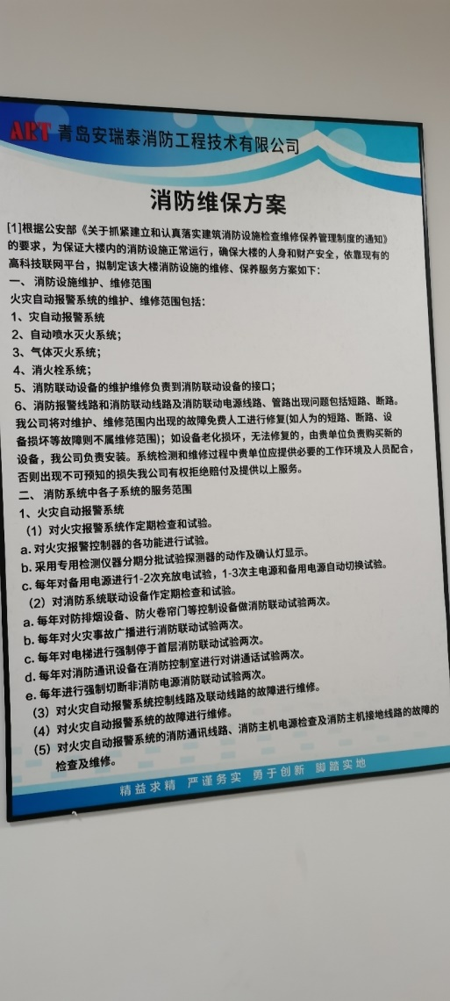  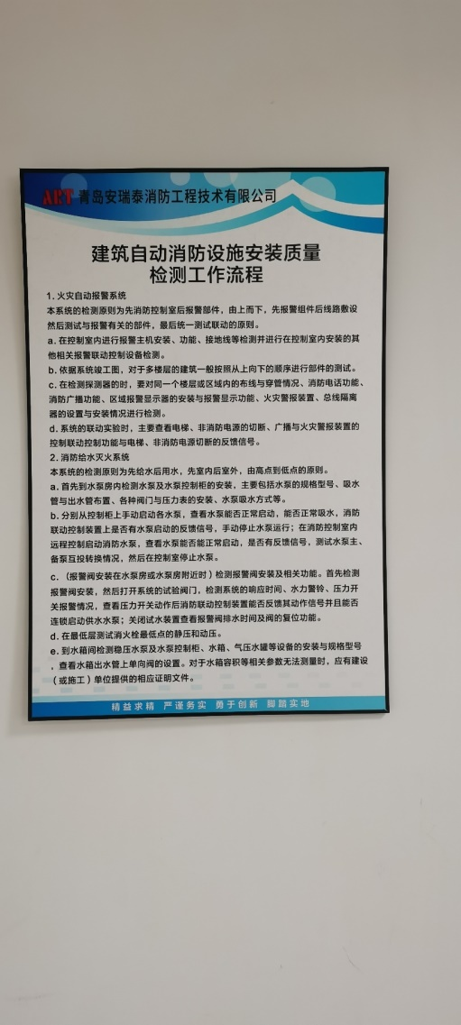  现场查看消防技术服务工作情况：  1.编制的管理制度、作业指导书规定了服务提供特性和验收标准，合同的洽商、评定和签订，消防技术服务保证，客户投诉的处置以及技术人员的产品知识业务能力的要求。文件可以指导消防技术服务过程的进行。  2.资源配置齐备，设施设备可以满足要求。  3.查看消防技术服务合同都进行了评审、加盖了公司公章，参见Q8.2工作单。  4.提供有建筑消防设施维护保养原始记录表、消防设施维护保养报书告，参见Q8.6工作单。  5.管理人员以及业务员、消防员、操作员、消防工程师都经过了培训，能力满足要求，无特种作业人员。  6.公司暂无需要确认的过程。  7.制定了消防技术服务作业指导书和管理制度，规定了操作的步骤、方法、注意事项等，日常加强培训教育和指导，防止人为错误。  8.所有的消防技术服务都必须经检验合格后方可交付。维修保养部负责产品的检验和放行，负责产品交付和交付后活动的实施。  9.滨海中心幼儿园消防技术服务现场：  公司的消防作业人员孙轲、张国强、金国华等在青岛滨海中心幼儿园进行消防设施检查和维保技术服务。主要是检查火警报警器是否工作正常，并擦拭干净。检查消防栓状态，水压、水带、阀门状况，清理异物，拧紧阀门。检查消防泵房设备状态，对消防泵进行维保，操作员做好安全防护，带口罩和手套，配备绝缘电阻测量仪、接地电阻测量仪、漏电电流检测仪、压力表、可燃气体检测仪、数字万用表，作业规范，符合作业指导书要求，未发现登高作业和受限制空间作业。  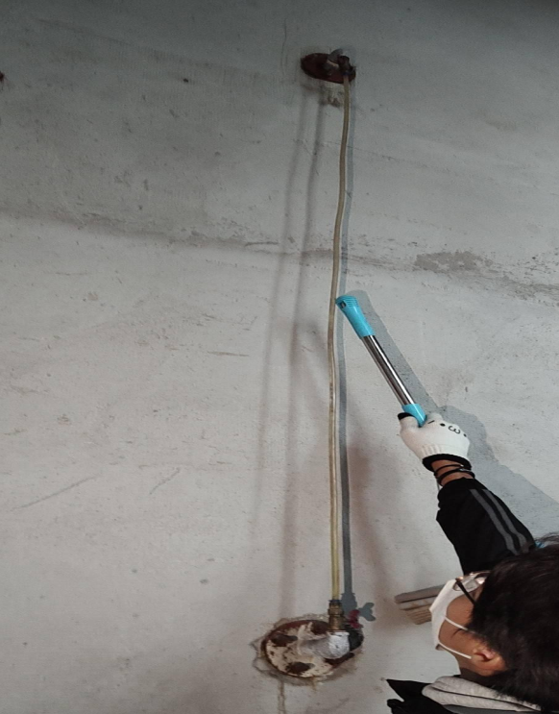  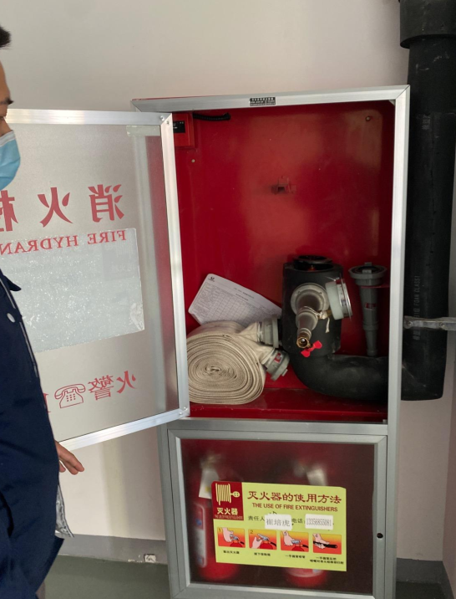  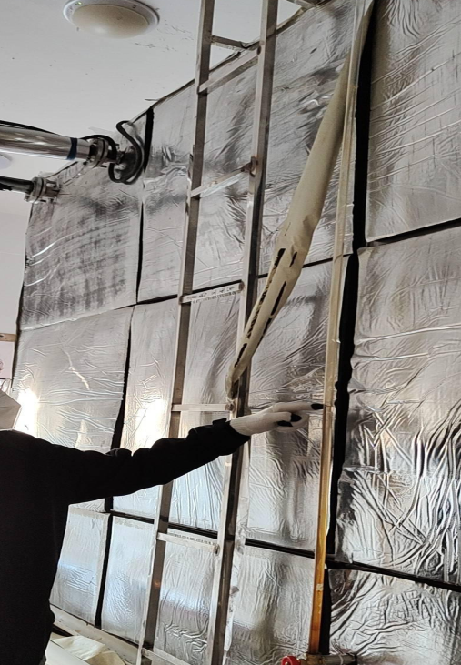  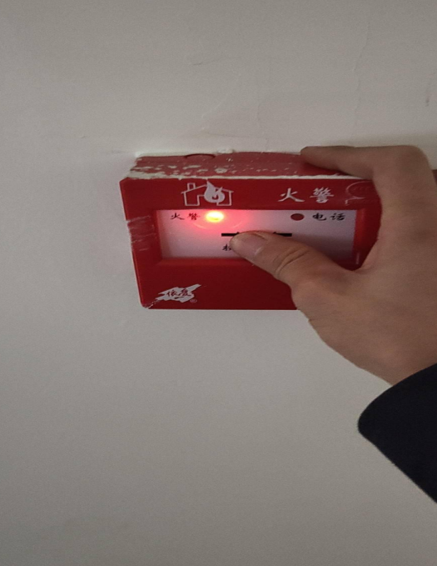  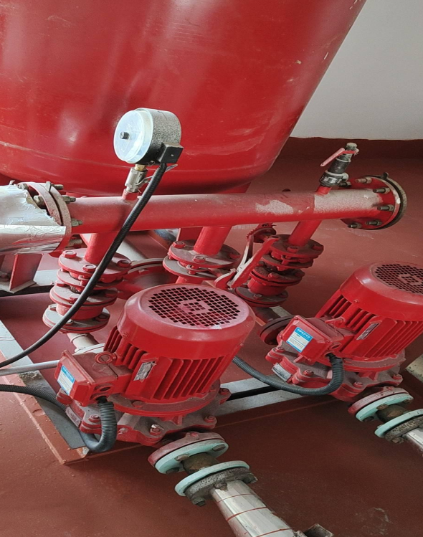  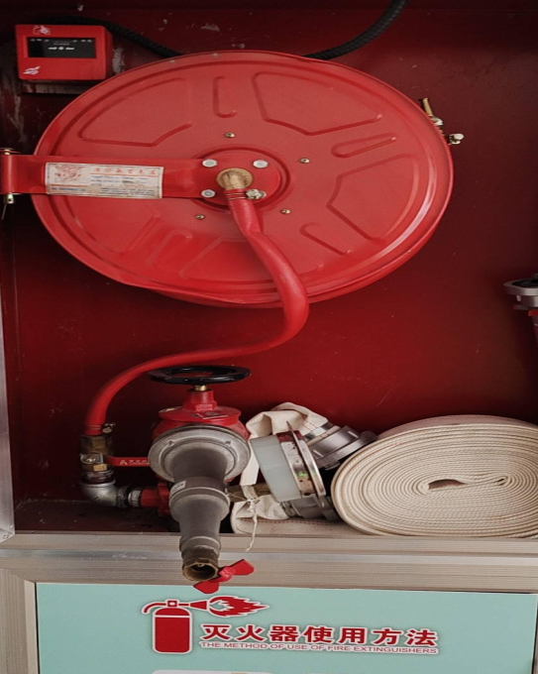  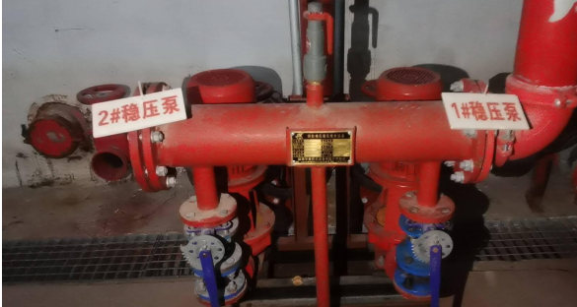  组织消防技术服务过程的控制符合标准规定的要求。
产品标识和可追朔性 | Q8.5.2 | 在《管理手册》中规定公司确保消防技术服务过程中标识要求。  采购的产品通常保留厂家外包装、标签、合格证等方式对产品进行标识。  根据采购单、合同订单编号，建筑消防设施维护保养原始记录表、消防设施维护保养报书告等可以进行追溯。  产品标识管理基本符合标准要求，并满足实际需要。
顾客或外部供方的财产 | Q8.5.3 | 公司在管理手册中，规定了对顾客或外部供方财产的管理，明确了对顾客或外部供方财产的登记、验收、保护、使用等相关要求。  目前公司无外部供方的财产，涉及的顾客财产为消防技术服务场所顾客的消防设施等，公司由专业人员对对顾客的消防设施进行检查维保，并签订维保合同确保不野蛮作业不毁坏顾客财产，发现故障征得顾客许可后更换，更换后产品交顾客。  顾客或外部供方的财产管理符合要求。
产品防护 | Q8.5.4 | 企业对产品搬运、包装、贮存、服务以及交付等过程的防护实施控制：  现场查看公司有小仓库，储存有消防设施阀门、管道、标识等配件和灭火器，做好产品防护，防止丢失和损坏。  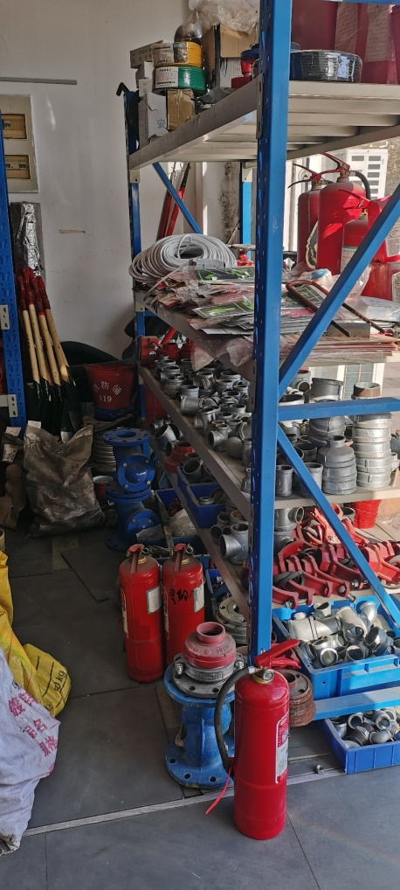  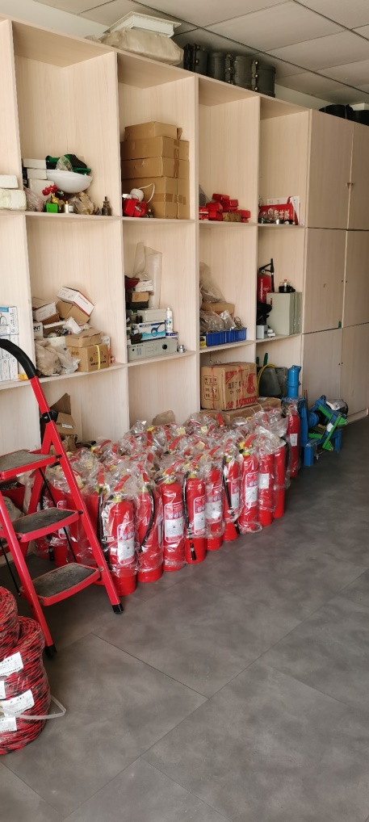  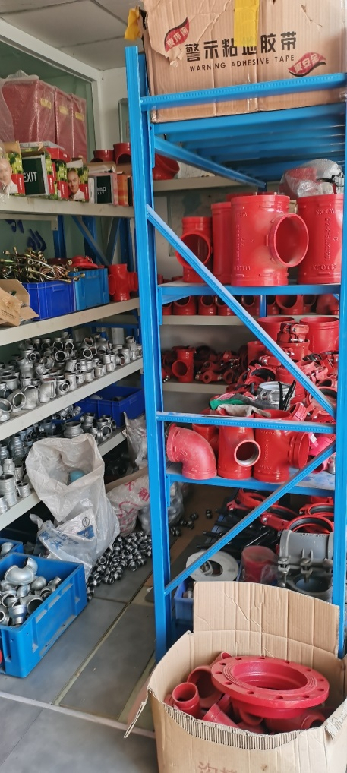  部门介绍公司自体系运行以来，未发生由于产品防护不当导致产品质量事故的情况，防护措施能够满足要求。  产品防护能够按照策划的要求实施，满足策划的要求。
交付后活动 | Q8.5.5 | 与部门负责人沟通了解到组织主要通过与客户签订合同的形式对交付后的活动进行规定。合同通常包括：法律法规要求，交付后不合格的处理，顾客的售后服务要求等。经了解，组织目前暂无交付后违反法律法规要求、无违法合同要求、无严重客户投诉的情况、暂无售后服务情况。收到客户建议、投诉后，组织通过邮件或者会议将信息传递给相关部门。  基本满足要求。
更改的控制 | Q8.5.6 | 据消防技术服务负责人介绍目前顾客、供方比较稳定，有关的法律法规没有发生变化，公司业务比较固定，所以消防技术服务和服务的提供没有发生过更改，现场也没有发现变更情况，问其有关的要求，比较熟悉。
产品和服务的放行 | Q8.6 | 编制了《检验和试验控制程序 ART-P-21》。  （1）组织确定了产品所要求的检验方法，按行业相关标准、客户要求实施产品验证，并制定了相应的检验规范。  （2）产品检验：采购物资检验，采取查验合格证和数量的方式，合格后直接入库，现场查看库房采购入库的阀门、三通、电机、灭火器等状态正常，质量合格。  （3）该公司制订了《消防技术服务作业指导书》对消防技术服务过程进行了质量控制的规定。  现场提供“建筑消防设施维护保养原始记录表”、“消防设施维护保养报书告”。  抽查力神（青岛）新能源有限公司的建筑消防设施维护保养原始记录表和消防设施维护保养报告，2021.11.15日维护保养结果：本次按计划对力神（青岛）新能源有限公司进行消防维保服务对消防报警系统、室内外消防栓系统、消防喷淋系统、机械防排烟系统、气体灭火系统、防火门监控系统、漏电报警系统、消防电源监控系统、应急照明及疏散指示系统、其中屋顶排烟风控制箱配件损坏已经联系订购配件修复;办公区漏电报警系统未调试;消防喷淋系统无法稳压管道有渗漏;预作用报警阀组信号蝶阀关闭，阀组间无排水措施，温感两个故障以更换，以上问题建议联系施工单位整改修复，公司负责人王邦启对维保记录和维保报告进行检查后盖章，交客户签收认可。  抽查青岛康尼尔董家团环保科技有限公司的建筑消防设施维护保养原始记录表和消防设施维护保养报告，2021.11.3日维护保养结果：本次按计划对康尼尔董家口环保科技有限公司进行消防维保，对消防报警系统、防排烟系统、消防栓系统、消防自动喷淋系统、消防水炮系统、泡沫灭火系统、可燃气体报警系统进行检查维保;结论:不合格，已上报管理方待维修问题，公司负责人王邦启对维保记录和维保报告进行检查后盖章，交客户签收认可。  抽查青岛保税港区科创产业管理有限公司的建筑消防设施维护保养原始记录表和消防设施维护保养报告，2021.10.12日维护保养结果：本次按计划完成了保税区科创产业园消维修保养服务;消防报警系统测试正常无故障;消防栓系统压力正常;消防喷淋系统压力正常;消防泵房、水箱间水位正常，阀门控制柜完好无故障。公司负责人王邦启对维保记录和维保报告进行检查后盖章，交客户签收认可。  提供了“消防技术服务人员工作监督表”，对消防技术服务人员的工作进行了监督检查。  抽查2021年7月22日的“消防技术服务人员工作监督表”，业务人员：李小白，综合评价：96分，检查人：王邦启。  抽查2021年9月17日的“消防技术服务人员工作监督表”，业务人员：管龙世，综合评价：97分，检查人：王邦启。  抽查2021年10月26日的“消防技术服务人员工作监督表”，业务人员：栾羽威，综合评价：94分，检查人：王邦启。  公司产品监视和测量控制基本有效。
不合格输出的控制 | Q8.7 | 公司制定并执行了《不合格品控制程序 ART-P-22》，文件对不合格品的识别、控制方法和职责权限作出了规定，基本符合标准要求。  维保过程发现的不合格及时维修/更换零部件，不能维修的报告顾客，参加Q8.6审核记录。  产品交付后没有发现不合格的情况，不合格品控制有效。
危险源辨识与评价 | O6.1.2 | 维修保养部按照《危险源辨识及策划控制程序 ART-P-04》对办公过程和消防技术服务过程的危险源进行了辨识，辨识时考虑了三种时态：过去、现在和将来，和三种状态：正常、异常和紧急。  提供“危险源清单”，识别了办公活动、维保活动、外出等过程的危险源，如视力疲劳、电线布线外漏、火灾、产品砸伤，高空落物、触电、车辆伤害、机械伤害、高空坠落、物体打击伤害等，能考虑到消费技术服务的特点。  查《不可接受风险清单》，涉及本部门的有4个不可接受风险，包括：火灾、触电、高处坠落、物体打击等。  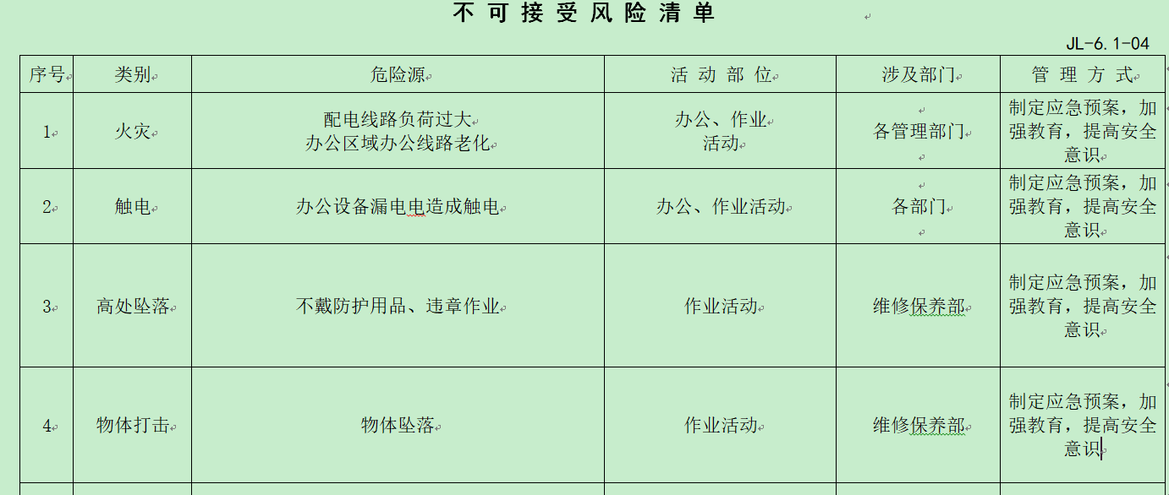  控制措施：执行管理方案、配备消防器材、个体防护、日常检查、培训教育、应急预案等运行控制措施。  部门识别和评价基本充分，符合规定要求，运行控制参见O8.1审核记录。
运行策划和控制 | O8.1  O:8.1 | 1.编制并实施《环境和职业健康安全运行控制程序 ART-P-23》、《维修和保养服务运作控制程序 ART-P-16》、《工序控制程序 ART-P-17》、《服务防护控制程序ART-P-20》、《设施与工作环境控制程序 ART-P-10》等职业健康安全控制程序和管理制度。  2.公司通过各地招标或业务洽谈进行消防技术服务，流程是与客户洽谈签订合同→进行消防设施检查→采购→维修保养→检查合格→交付。  3.公司目前从事的是：消防技术服务，主要是消防设施检查和维保服务。  4.维修保养部经辨识、评价涉及的重要不可接受风险，控制方式：应急预案、控制程序、管理方案、检查、培训等。  5.维修保养部人员参加了综合部组织的安全防护方面的培训，并参加了综合部组织的应急演练，对应急消防知识进行了培训。部门日常办公活动中，加强用电安全，禁止私接乱接电气线路，防止触电事故和火灾事故的发生。  6.办公污水排放至市政管道，办公活动无噪声和废气产生。  7.检查和维保时注意滑倒、碰伤、砸伤、触电和机械伤害，穿戴必须的劳保用品，高空作业时做好安全防护带安全绳。  8.劳动防护用品，提供：口罩、手套、套袖、绝缘鞋、安全帽、安全绳。  9.外出消防技术服务时避免酗酒和吃生冷食物，一般选择火车、飞机。避免长途驾驶和疲劳驾驶操作不当造成人身伤害。  10.为主要长期员工上社保，查到了2021年缴费证明。  部门运行控制基本符合要求。
应急准备和响应 | O8.2 | 编制了《应急准备和响应控制程序ART-P-24》，确定的紧急情况有：火灾、触电、人员伤亡等，提供了火灾应急预案、触电应急处置、高处坠落应急处置、火灾爆炸应急处置、机械伤害应急处置、物体打击应急处置预案。  2021.9.28日参加了公司组织的消防演练，2021.9.15日参加了公司组织的触电演练。  自体系建立以来未发生紧急情况。

说明：不符合标注N

